**华北水利水电大学大学生暑期社会实践活动**

**简 报**

**第（ 21 ）期**

**社会实践活动领导小组办公室 2017年7月9日**

★扶贫筑梦，将爱传递

★节水爱水，我们共同的责任

★情系水利，“义”往无前

扶贫筑梦，将爱传递

——机械学院“手拉手，共筑梦”智力帮扶实践队

华北水利水电大学机械学院“手拉手，共筑梦”智力帮扶实践队全体成员在到达周口市夏庄行政村的第一天的调研中发现了许多贫困家庭。在详细的统计之后,我们于2017年7月9日开展了扶贫赠衣捐物活动，做到真扶贫、扶真贫。

上午,我们实践队全体成员和支教扶贫的孩子们一起升国旗，一起晨跑。庄严的仪式、响亮的口号展示了我们华水大学生扶贫支教实践队昂扬的精神风貌。之后，实践队队员们到达了精准帮扶支教农户家，进行支教活动。细心的实践队队员们一丝不苟，认认真真地帮助孩子们解答疑问。

经过简单的休整之后，队员们在高志锴老师的带领下于邱集二中集合。带上之前爱心募捐所得到的社会各界爱心人士捐赠的物资，队员们出发前往周口市夏庄村。当我们到达特困户夏令生先生家中时，眼中所见的场景震撼了在场的每一个人：残破的墙壁，泥泞的地面，遍地的杂草，破旧不堪的家具……这景象让我们知道，现在依然有一部分人生活在贫困之中，扶贫工作是必不可少的。在给贫困户送衣物的时候，看到老乡们那开心的笑容，队员们眼里都闪着泪花。

“手拉手，共筑梦”智力帮扶实践队帮助夏庄村贫困户的行动很好地展现了我们华水学子的奉献精神。我们希望社会各界能够更加关注农村贫困人口的生活情况，伸出自己的援助之手，让更多的人能够感受到社会的关爱！

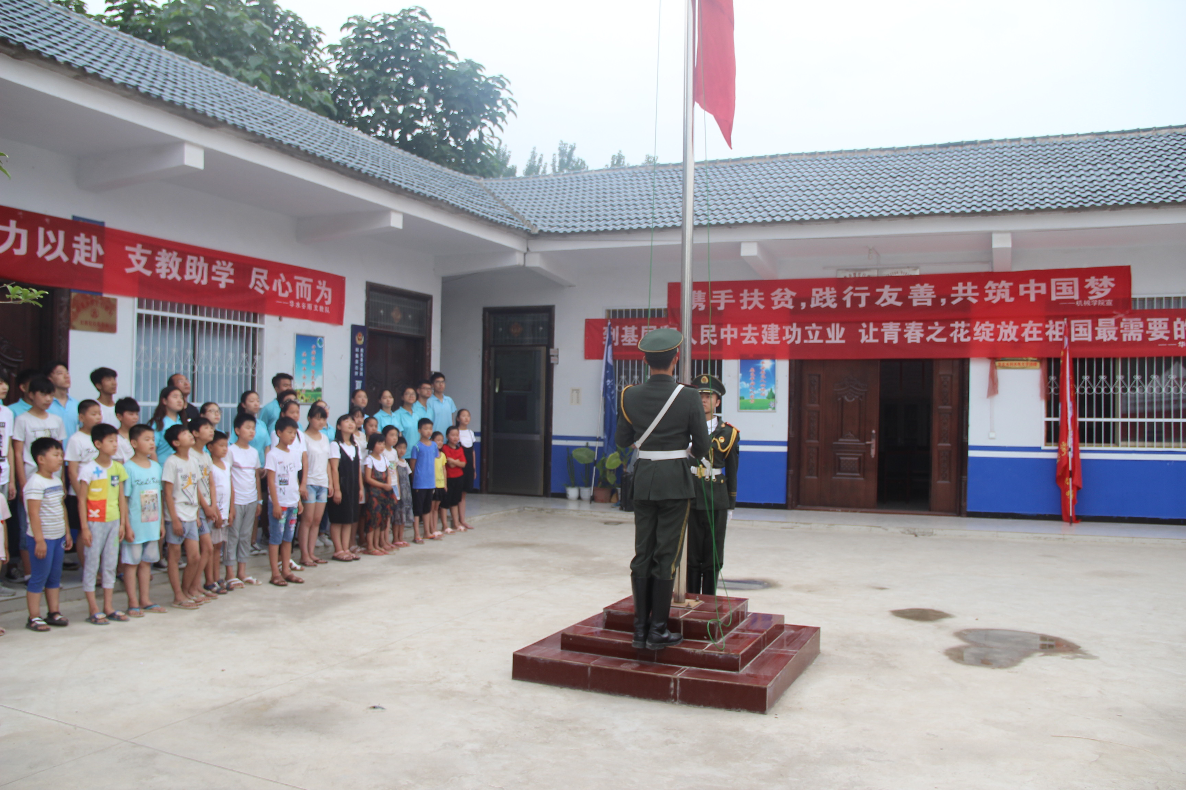

队员们同孩子们一起进行升旗仪式

节水爱水，我们共同的责任

——水利学院“昭平台水库及沙河水情调查”社会实践队

2017年7月9日，华北水利水电大学水利学院“昭平台水库及沙河水情调查”社会实践队一行人来到了水库旁边的黑虎石村。在好心的村民的指引下，队员们找到了村委会，而村领导在得知实践队的来意后，欣然接受了我们的采访。

在村委会的办公室里，村领导们对我们这些远道而来的大学生十分的热情，就像是对待自己的孩子一样。在彼此逐渐熟悉之后，实践队主要从水库现状、居民用水来源及村民的节水意识这三个方面开展了调查。被问及水库现状时，领导们首先提到的便是采砂船。他们对实践队员们说，采砂船在几年前投入工作，但并没有经过有关部门的允许，是有一些人看着采砂有利可图，便私自进行采砂活动。采砂会影响周围村民的正常生活，而且对水库的生态平衡和周围环境也都有很大的破坏，于是去年有关部门出面叫停了采砂活动。

据工作人员介绍，这里大多数村民的用水并非来源于水库，而是依靠自己家挖的深井，自己抽水用，只有少部分新村居民才会使用自来水。也正因为多数村民在用水方面能够自给自足，所以他们的节水爱水意识并不高，总会有很严重的浪费水资源的现象。在与他们的交谈中，队员们也深深地感受到他们对村民们浪费水资源的惋惜与无奈。村长表示，近年来天气干旱，水资源逐渐减少，有些井即将变为枯井，因此以后一定要在节水爱水方面对村民加强宣传与教育工作，争取让水资源得到更好的保护和利用。之后，村里的几位领导非常开心地与实践队员们合了影。

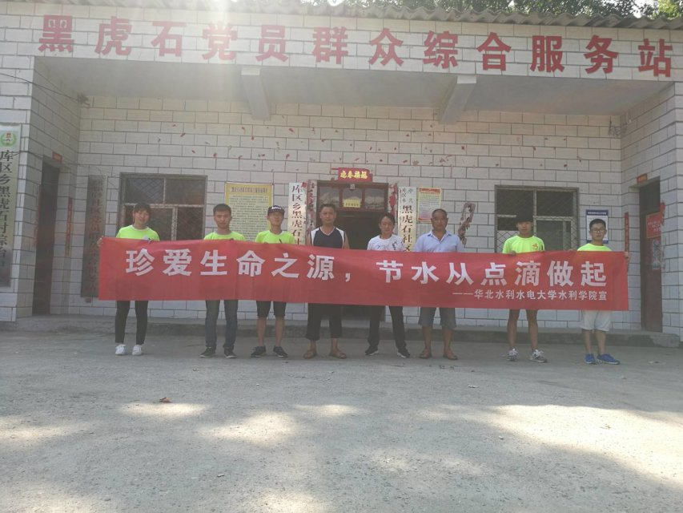

队员们与村领导们合影留念

经过与村委会工作人员的交谈，队员们对附近村庄的水资源现状以及村民们的用水情况有了大致的了解。虽然村庄的用水已经出现了一定的困难，但是由于多数村民的节水意识比较差，依然有大量的水资源被浪费。这更使队员们了解到我们此次宣传活动的必要性，也更加坚定了大家继续加强节水宣传的决心。

珍爱生命之源，节水从点滴做起。节水爱水，需要每一个人的共同努力，而我们“昭平台水库及沙河水情调查”社会实践队将继续前行，走进千家万户，宣扬节水之风。

情系水利，“义”往无前

——华水防汛抗旱社会实践队

2017年7月9日，我们实践队乘坐火车抵达了我们社会实践的第一站——巩义。巩义降水量年际不均，波动较大，极易出现水旱灾害，颇具代表性。到站后，实践队便马不停蹄地赶到了巩义河务局，调研专业的防汛抗旱工作是如何进行的。

河务局的工作人员向队员们简要介绍了巩义历史上的重大水旱灾害，讲解了巩义现阶段的灾害防御组织体系，告诉了我们一些险情处理常识及自救常识，还有长江黄河汛期流量不同之所在，并分享了他对今年湖南洪灾的看法。我们了解到这里的乡镇和政府经常进行联合演练，开展山洪灾害隐患大排查，详细了解主要河流、骨干坝、水库等的防汛情况及其应急防御措施，对可能发生的灾害做出各种预案，确保险情发生时救援工作可以做到万无一失。队员们听说河务局的许多工作人员已经奔赴一线进行防汛指挥工作，深受感染，表示愿跟随他们前往黄河，用学到的知识为防汛工作贡献一份力量。

水是生命之源，是一切民生的起点。半日的河务局之行虽然短暂，但活动充实而圆满。在学到很多实用知识的同时，队员们没有丝毫松懈，深感到自己作为未来水利事业接班人，身上背负的是多么重大的责任。这次的防汛抗旱社会实践活动因此也变得更加有意义。

“天赋利弊，水亦同理。水利白河，避害兴利。”作为母亲河，黄河将中华儿女哺养长大，但每逢汛期，她便会变得像一头饥饿的狮子，给沿岸居民的生活造成很大困扰。水能载舟，亦能覆舟，通过实地感触，队员们深知要兴之利，避其弊。在这条与水为伴的路上，我们坚定信念，乘风破浪，“义”往无前。

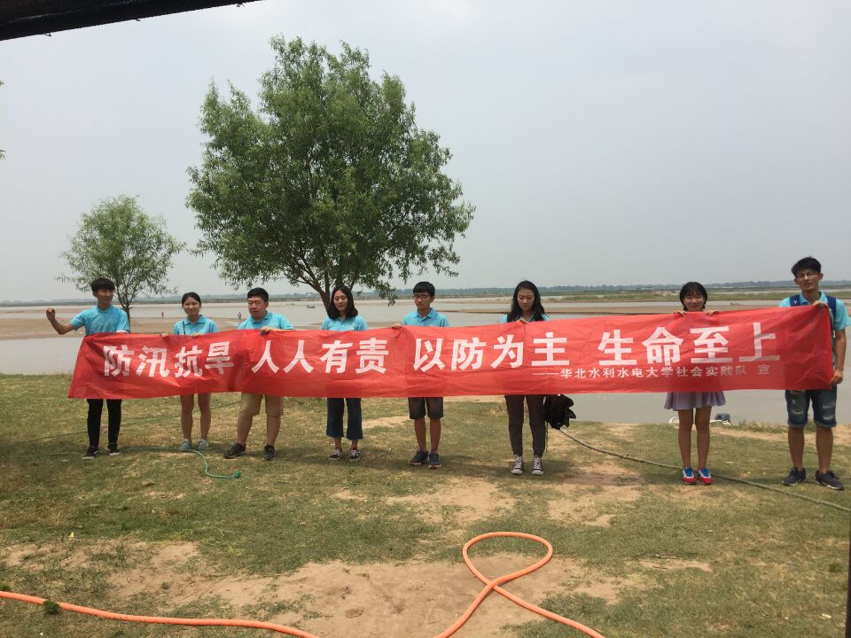

队员们合影留念

**指 导：**祁 萌

**主　　审：**宋凯果

**主　　编：**任 智

**执行主编：**李梦雨 温烈阳 刘婷婷 陈一鑫

**联系地址：**华北水利水电大学团委(450011)

**联系电话：**0371-69127469

**电子邮箱：**tuanweixw@163.com

**报：**团省委、校党委

**送：**党群各部门、各院、部、处